区级“十三五”课题开题论证会

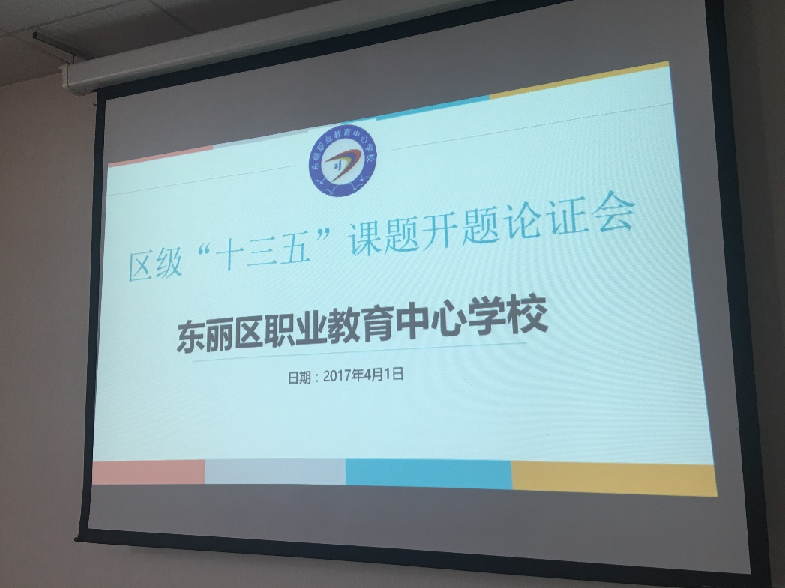

2017年4月1日下午，东丽区职业教育中心学校召开了东丽区教育学会“十三五”教育科研规划课题开题论证会。桑俊来主任、魏云福主任、王桂芝主任、刘荣荣主任、董庆林主任、杜小林主任、李廷英老师作为课题指导专家参加此次开题论证会。同时到会的还有刘萍校长、李鑫书记，四位区级课题负责人及其课题组成员，会议由信息化与科研中心李军主任主持。

会议首先由李军主任介绍课题类型、课题背景、和后期课题实施。

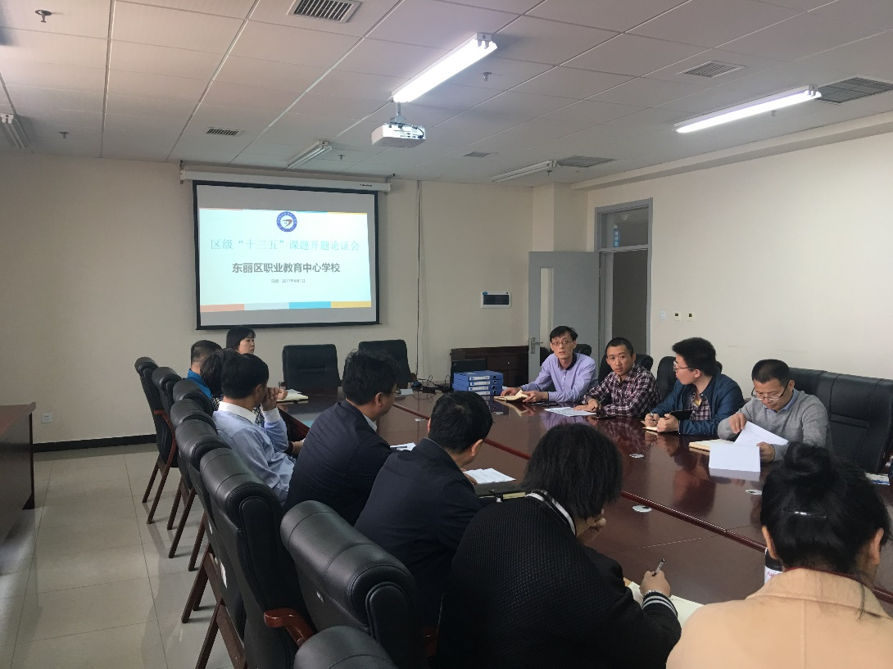

随后，学校科研工作负责人张宏戍老师宣读了课题立项证书。课题负责人分别代表各自的课题组陈述了课题开题论证报告。四项课题分别是王绍杰老师的《野战运动与中职体育教学相融合的研究》、王晓芹老师的《职业学校特色校本课程《电子工艺》微课程的开发研究》、张扬老师的《数控车削实训微课程应用研究》和张国志老师的《关于传统文化融入到学生顶岗实习中的探究》。

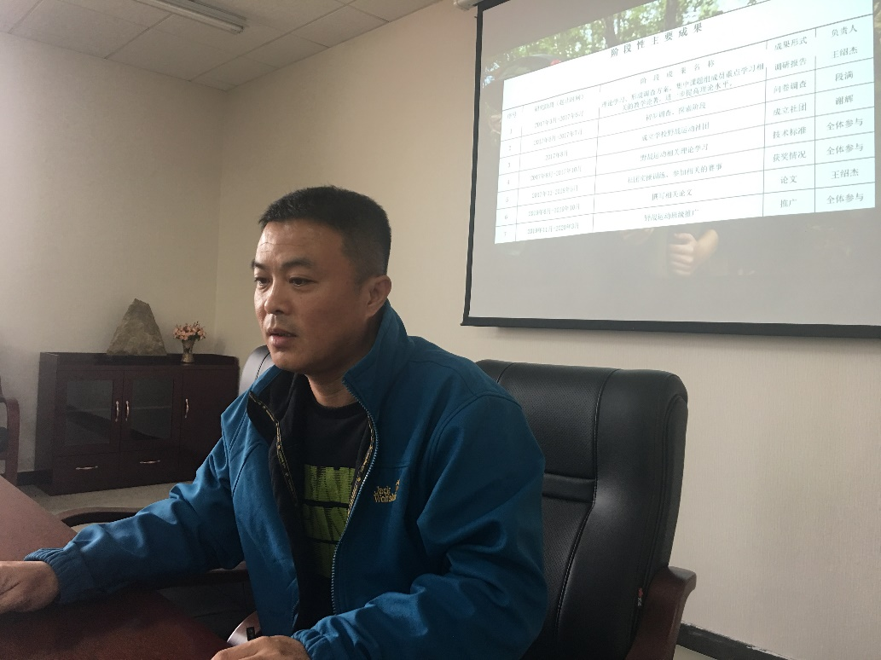

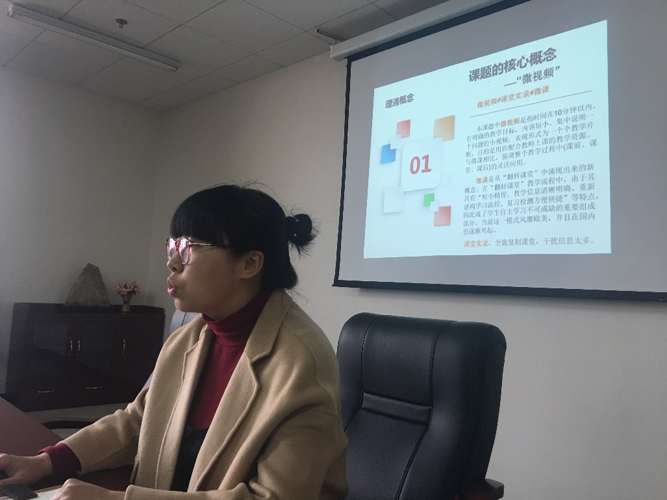

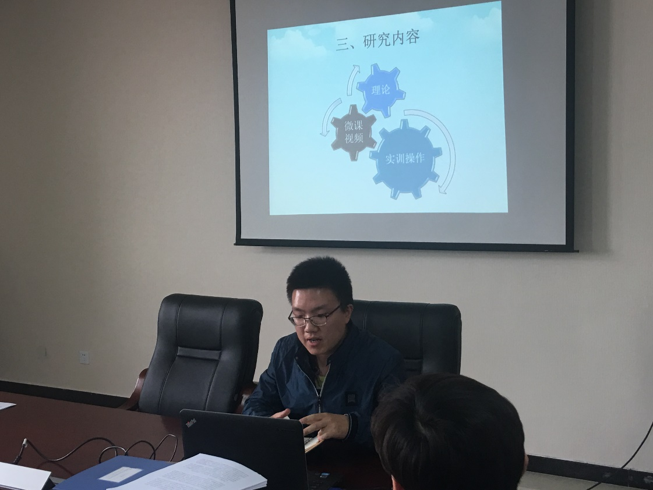

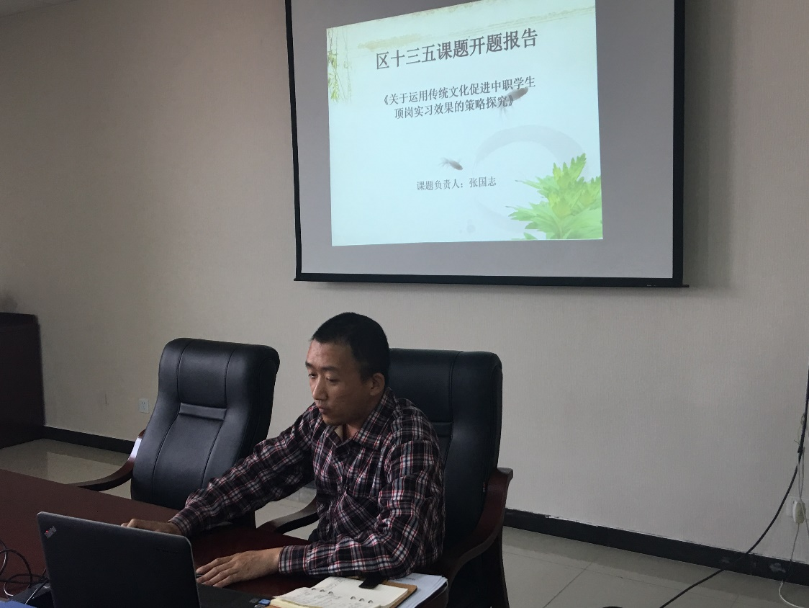

课题指导专家分别对课题实施的科学性与可行性进行评议，并对研究中可能存在的困难和问题进行指导。专家的指导让老师们更加明确了在课题研究中的侧重点，并鼓励老师们要认真实施，丰富研究过程，通过大家的共同努力，定能够收获丰硕的研究成果。

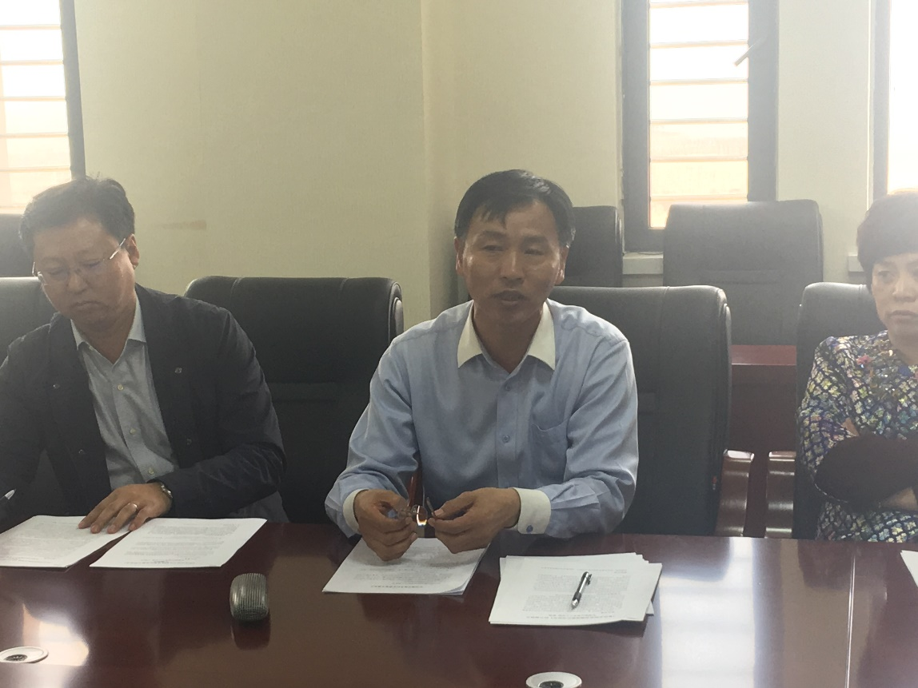

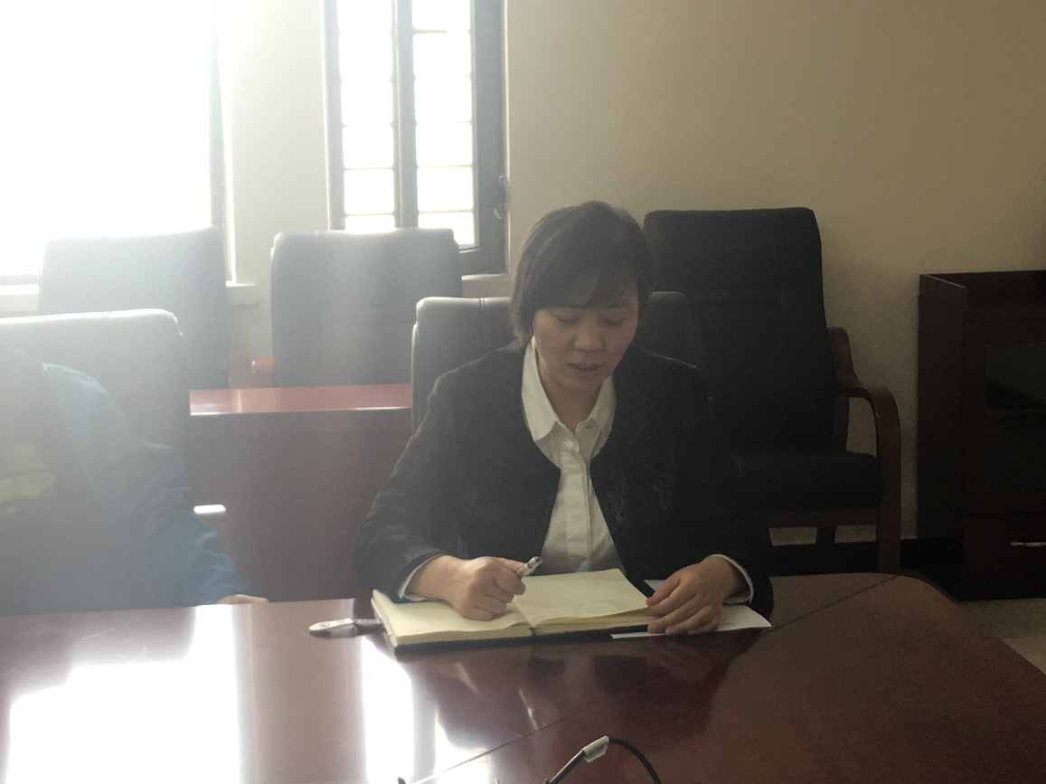

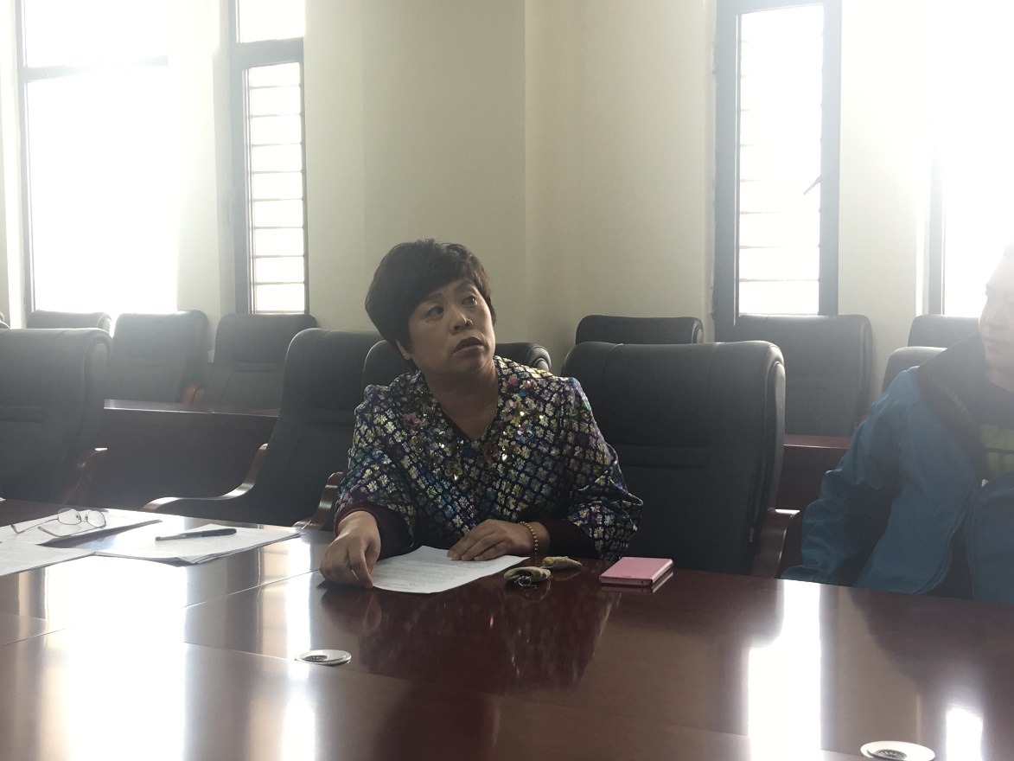

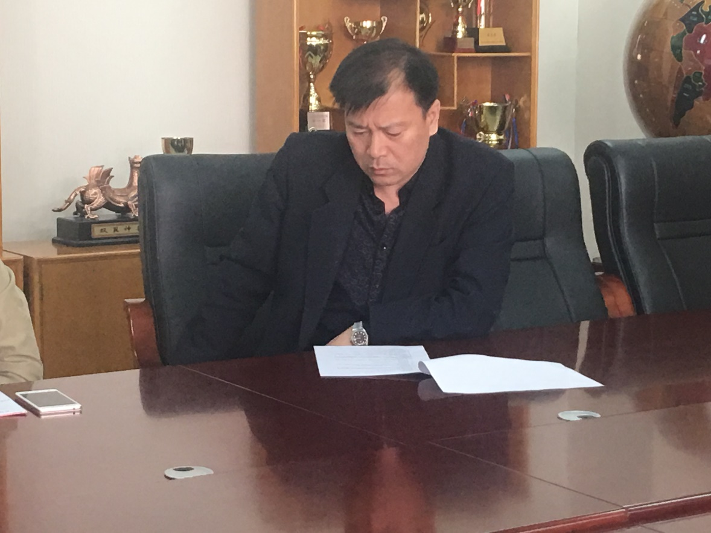

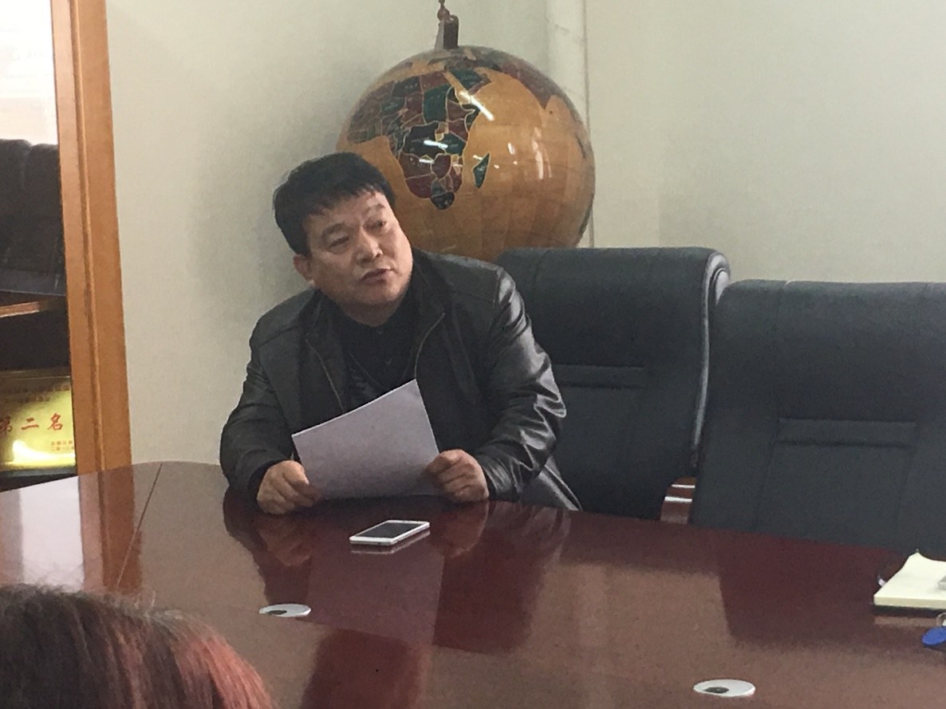

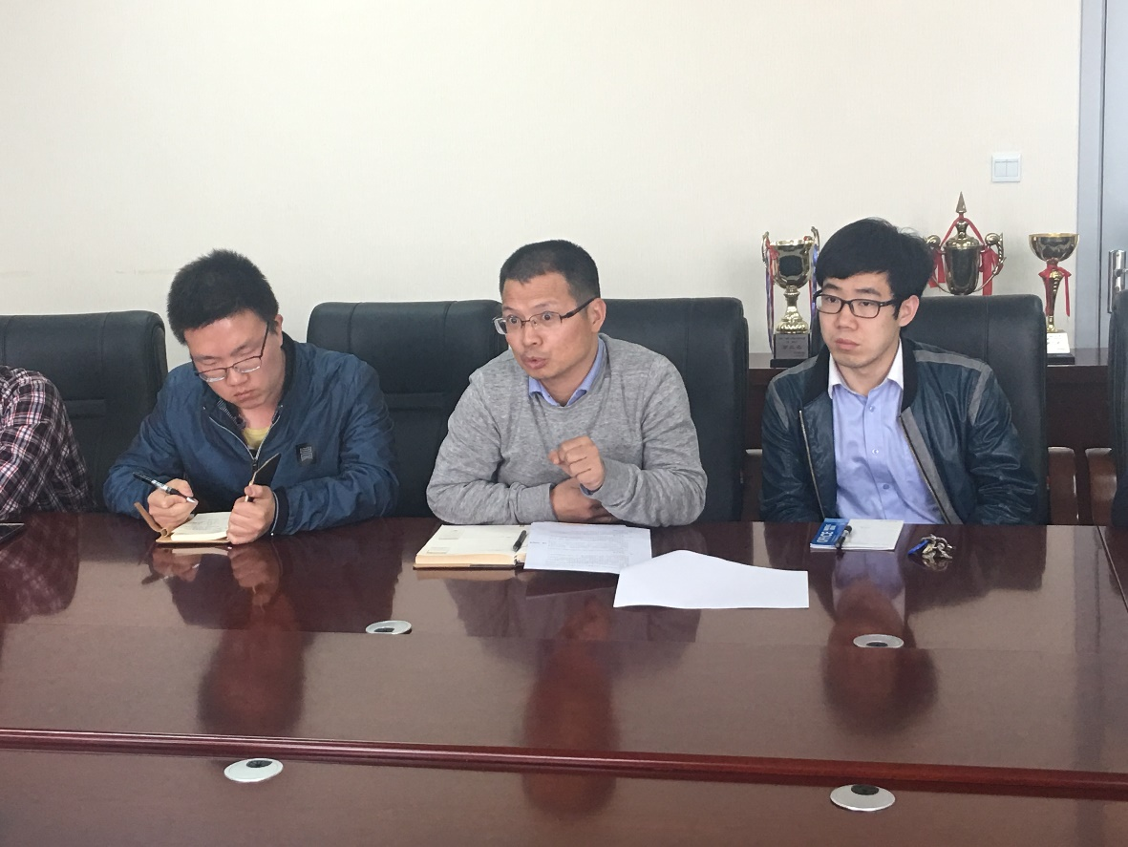

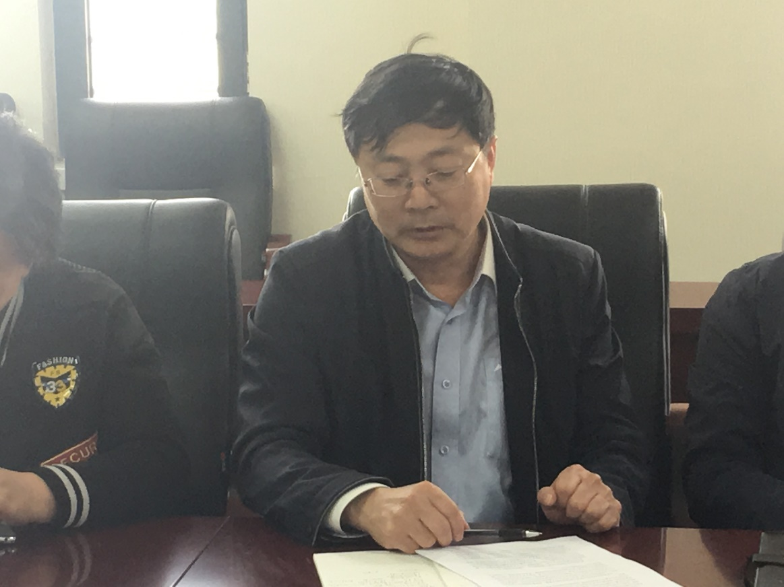

刘萍校长、李鑫书记指出学校成立信息化与科研中心后在科研方面的进步、规范性和制度性的建立是有目共睹的，老师们参与课题研究的积极性也越来越高。

希望老师们接下来的课题研究工作中，能够积极探索，勇于实践，以科学、严谨、务实的态度潜心钻研，学校一定会大力支持各项课题的研究工作。

